Nama : Mar’atus Shalihah

Nim : 200209500018

Kelas : PTIK C

Mata Kuliah : Pengolah Citra Digital

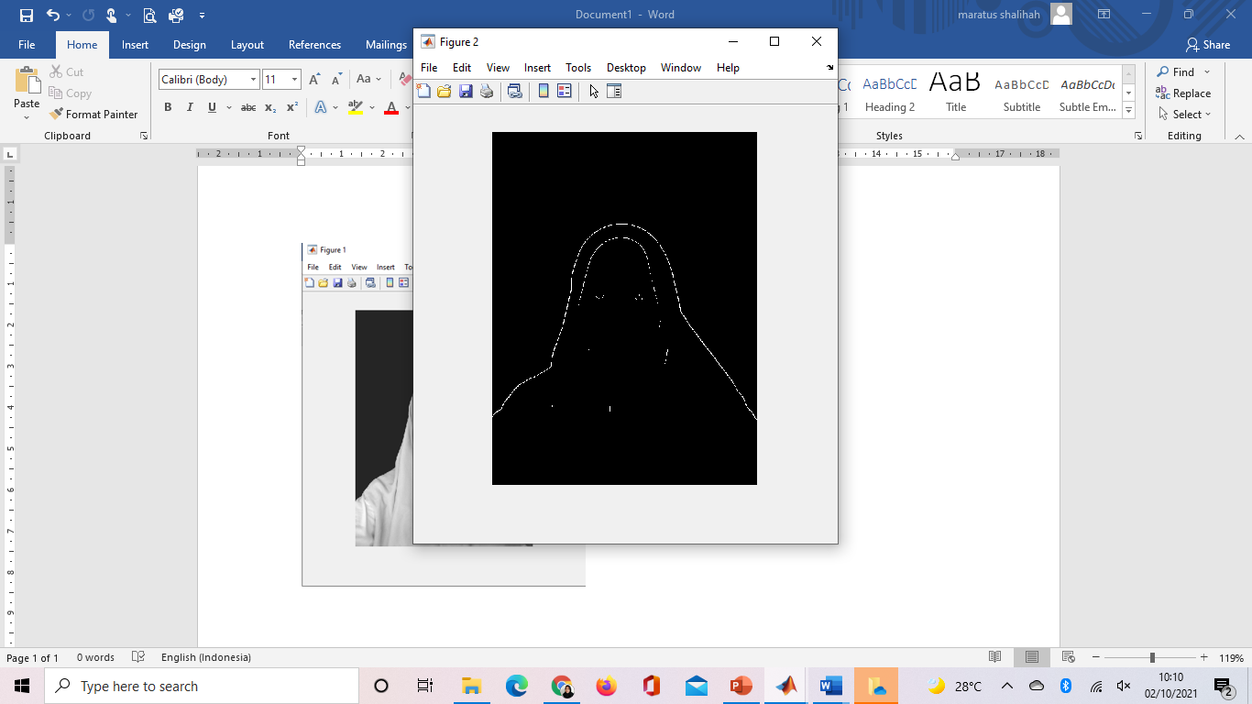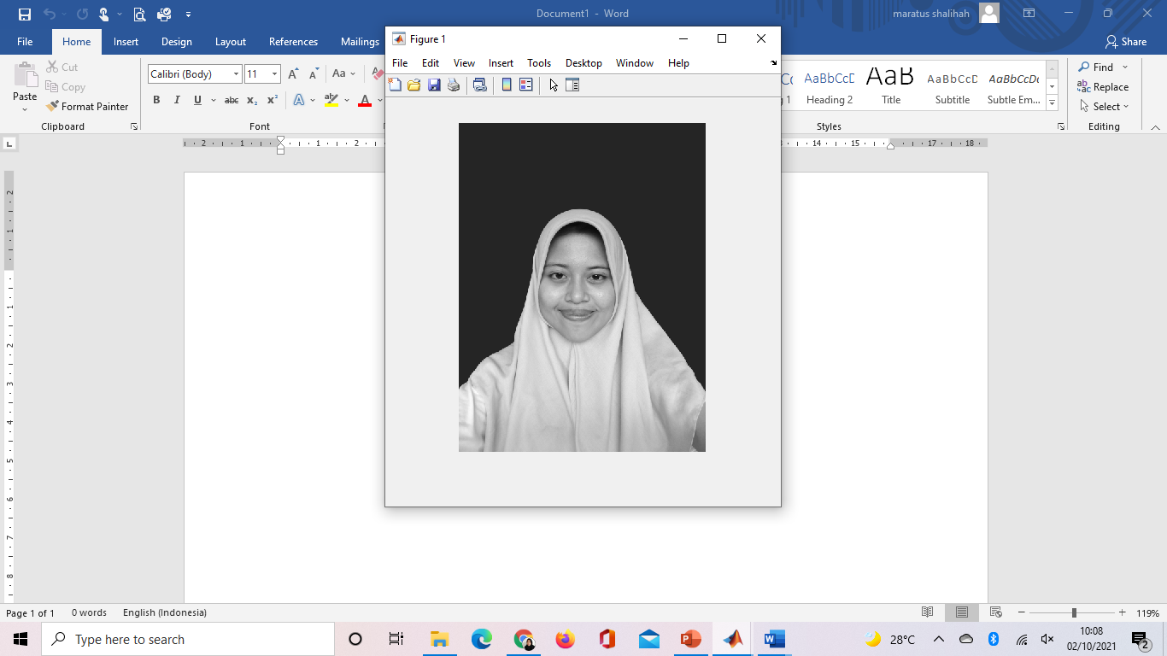

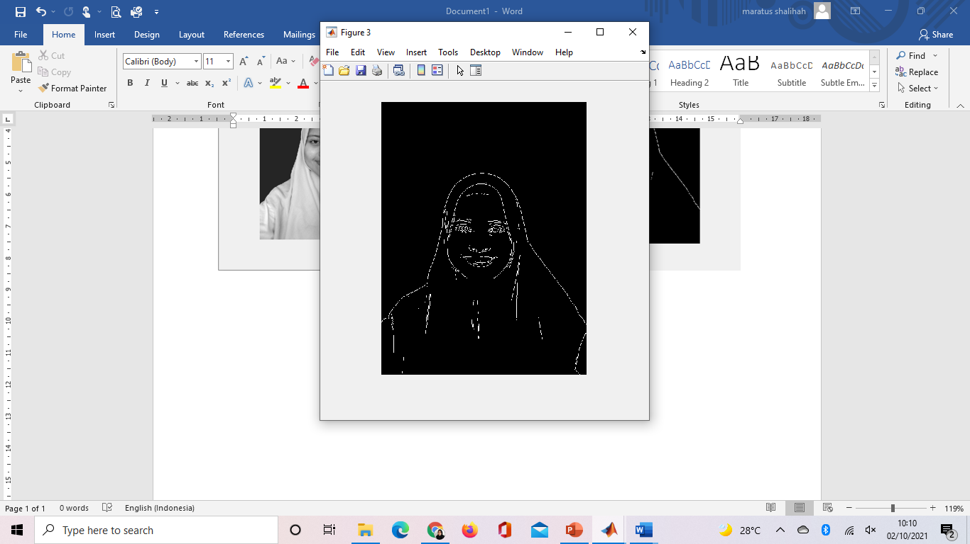

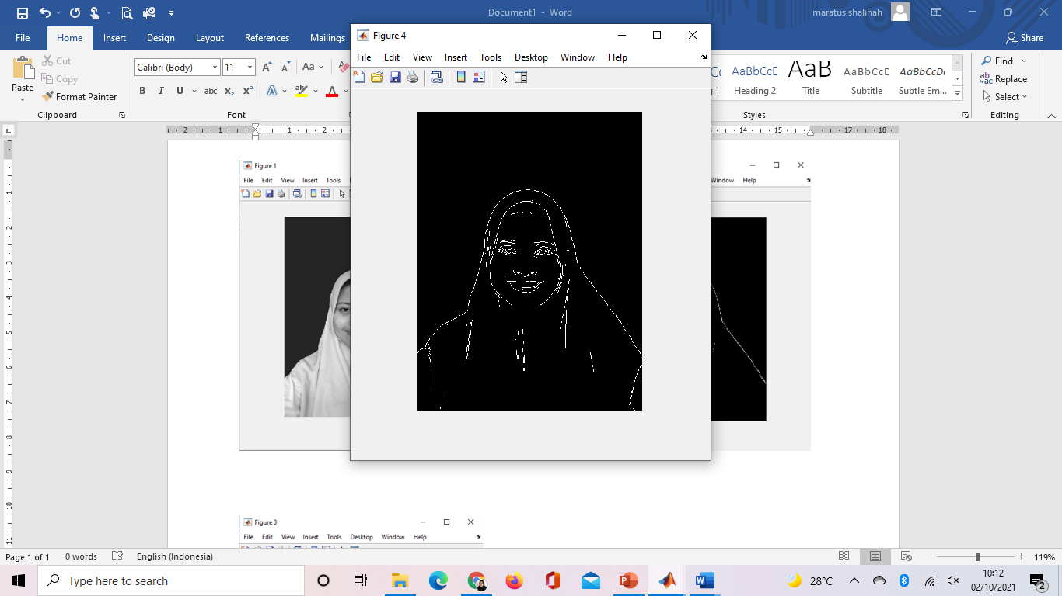

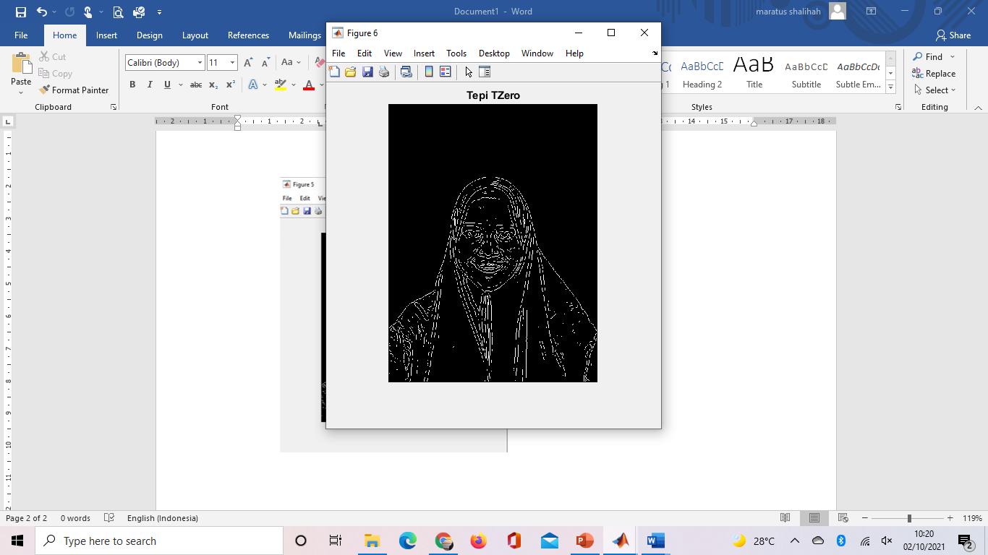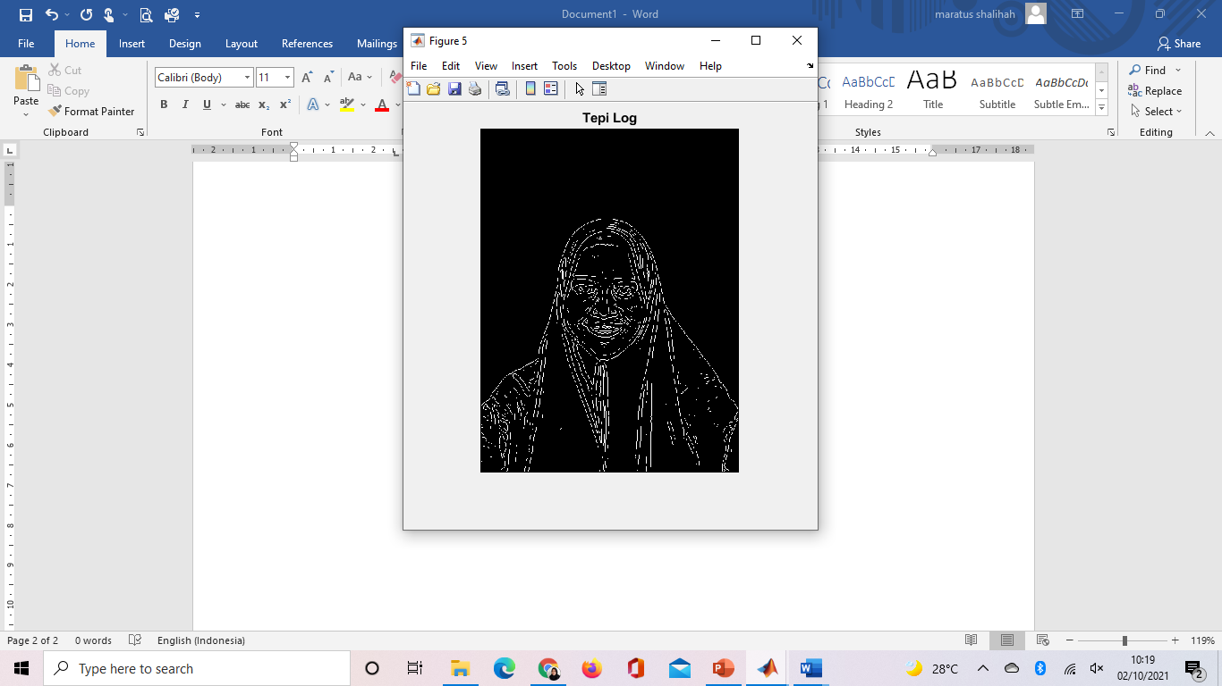

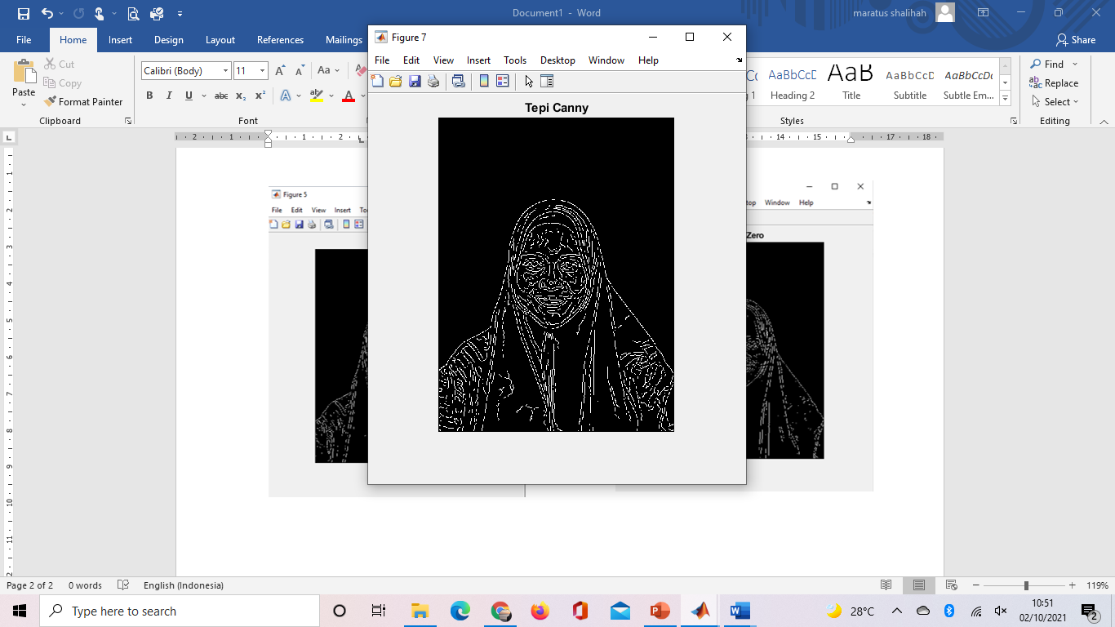

Kesimpulan :

Berdasarkan hasil deteksi tepi terhadap enam buah citra digital dapat disimpulkan bahwa deteksi tepi dengan menggunakan metode preewit dari metode Zero, dan metode zero lebih baik dari metode tepi Canny.